ACTIVIDADES COMPLEMENTARIAS
PIE
Nombre del estudiante |  | Curso: 1° año A
Nombre del estudiante |  | Fecha: Semana 9  01 al 05 de junio
O.A.(s): | Reforzar las funciones ejecutivas mediante el trabajo de secuencias de imágenes
Materiales | Lápiz de color y muchas ganas
Psicóloga | Jessie Romero Henríquez

Apoderado Esperando que se encuentren bien, le recuerdo que las guías las vamos a revisar, por ello es importante que las traiga de vuelta al colegio una vez que las termine.

ACTIVIDAD 1
 Continua el orden y completa los cuadros en blanco

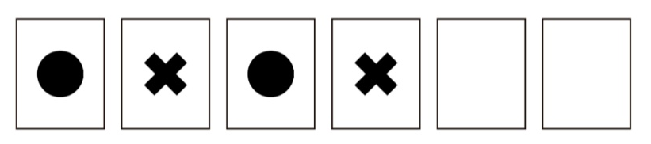

ACTIVIDAD 2
Continúa pintando la secuencia de helados según el color
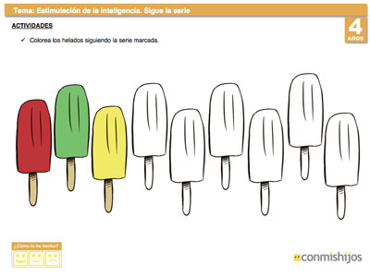

ACTIVIDAD 3
Continúa el circuito de colores, recuerda que primero va el celeste, luego el rojo y después el amarillo.
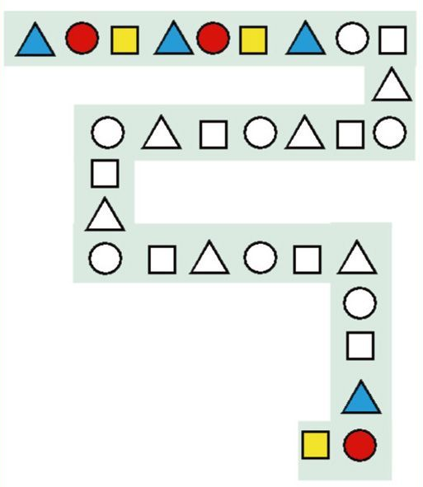
BUEN TRABAJO!! CARIÑOS, TÍA JESSIE.


